REACT

Paso 1:

Crear una carpeta, abrir con un editor de código.

Paso 2: Verificar que esté funcionando NODE

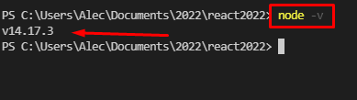

Paso 3: Instalar react con el comando.

npx create-react-app .

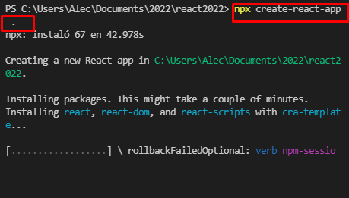

Paso 4: Ejecutar

yarn start

sino funciona

**npm install -g yarn**

Paso 5: Generador de Ids

yarn add uuid

